Code procédure : PRO 225 | VERSION N°1

TEST DU WMS, PAS À PAS

CONTEXTE
Luka a développé un outil de tenue de stock des cabines pour le nouvel entrepôt logistique. Il permet de ranger, sortir, trouver, trier, consulter : les cinq gestes du WMS (Warehouse Management System = Système de gestion d'entrepôt).
Nous avons besoin de vous pour tester cette application avant déploiement.

Si l'application est approuvée et s'avère efficiente, elle sera déployée également pour la gestion des matières premières.



N° Ed. | Date | Description des modifications | Rédigé par | Vérifié par | Approuvé par
1 | 01/09/26 | Création | LG | VH | —

Zone de tests
Les tests ont été positionnés sur
- Le rack Y et le rack AC (identifiés par des panneaux)
- Les colonnes Y50, Y51, AC55 et AC56 (identifiées avec des QR codes)
- Chaque colonne peut contenir 3 niveaux
Exemple
  - Y500 = Niveau 0
  - Y501 = Niveau 1
  - Y502 = Niveau 2
- Chaque emplacement (ex : Y500) peut contenir 3 sous emplacements (Gauche, Milieu, Droite)

Conformément au plan ci-dessous :
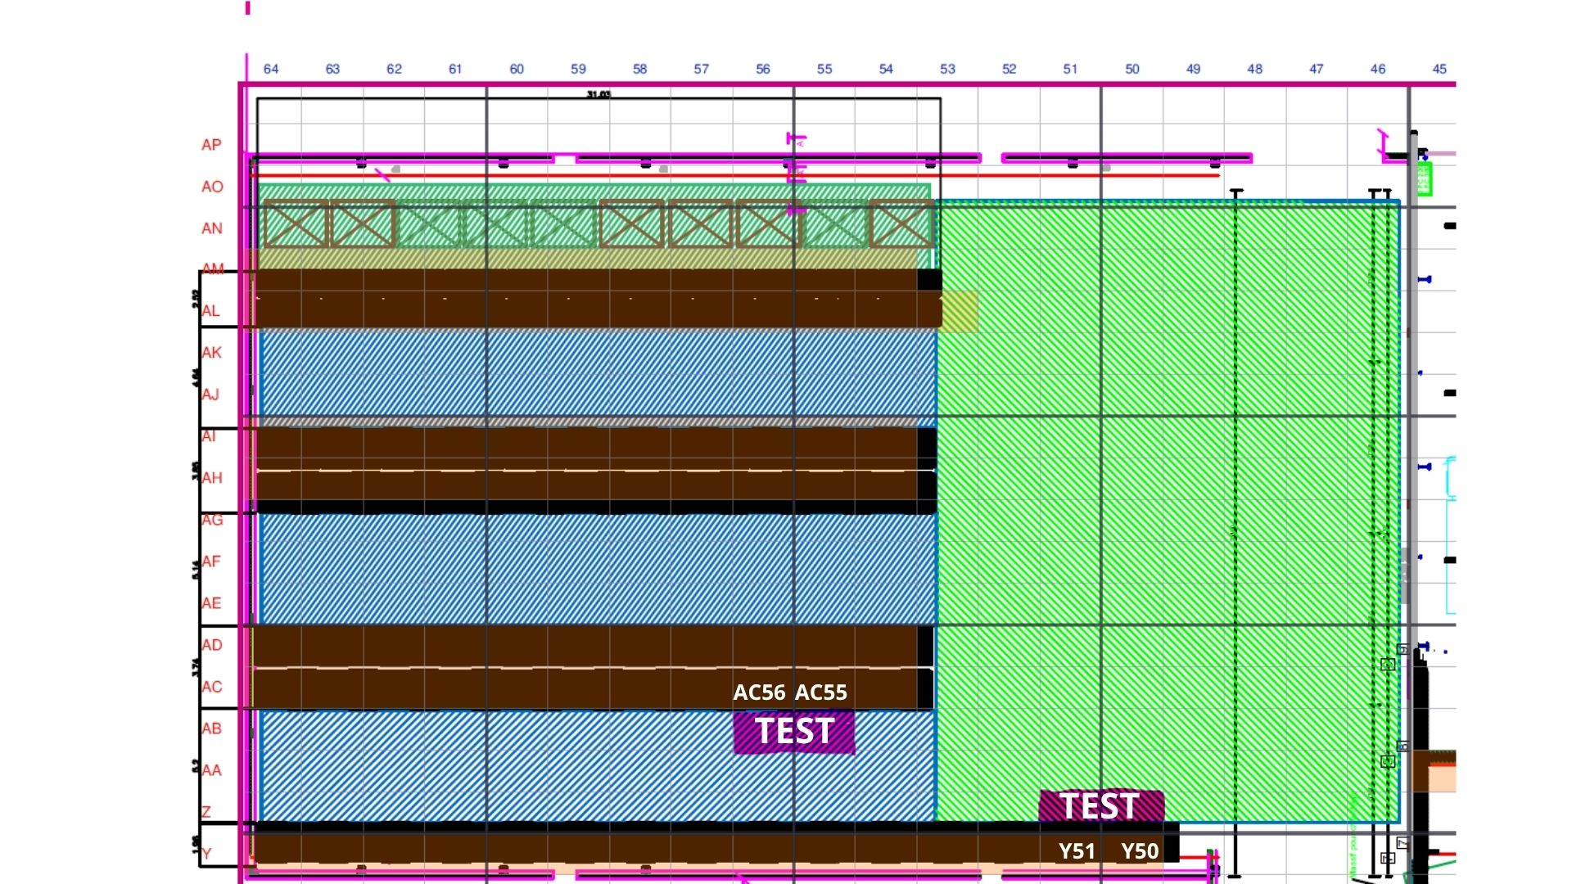

1 — ACCÈS À L'APPLICATION

Étape 1 — Scanner le QR code de l'application
L'application s'ouvre dans le navigateur du téléphone. Rien à installer, rien à télécharger.
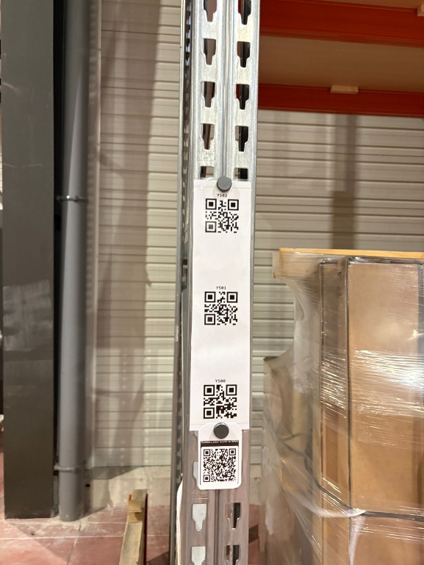

2 — RANGER UNE CABINE

Étape 1
On choisit « Ranger une cabine »
On peut y accéder par l'onglet « Scanner » également
On peut y accéder par l'onglet « Scanner » également

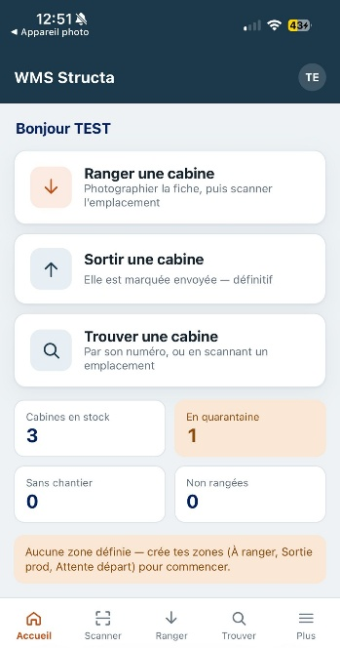
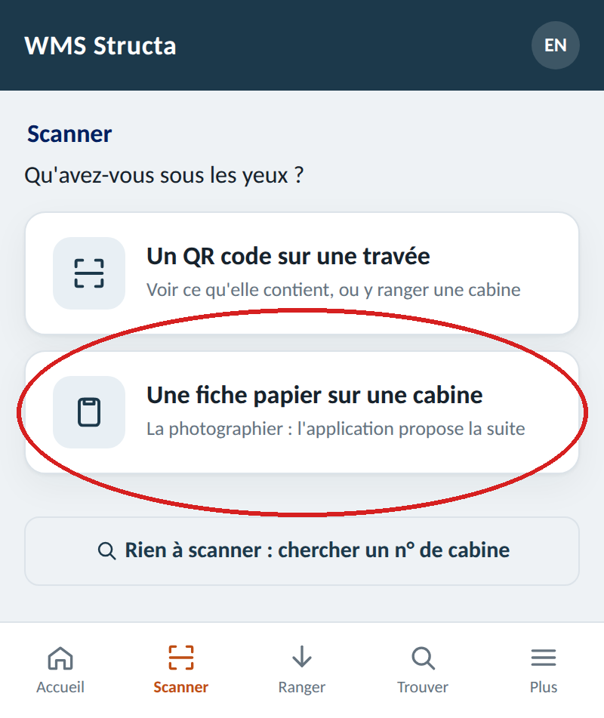

Étape 2 — Photographier la fiche collée sur la cabine

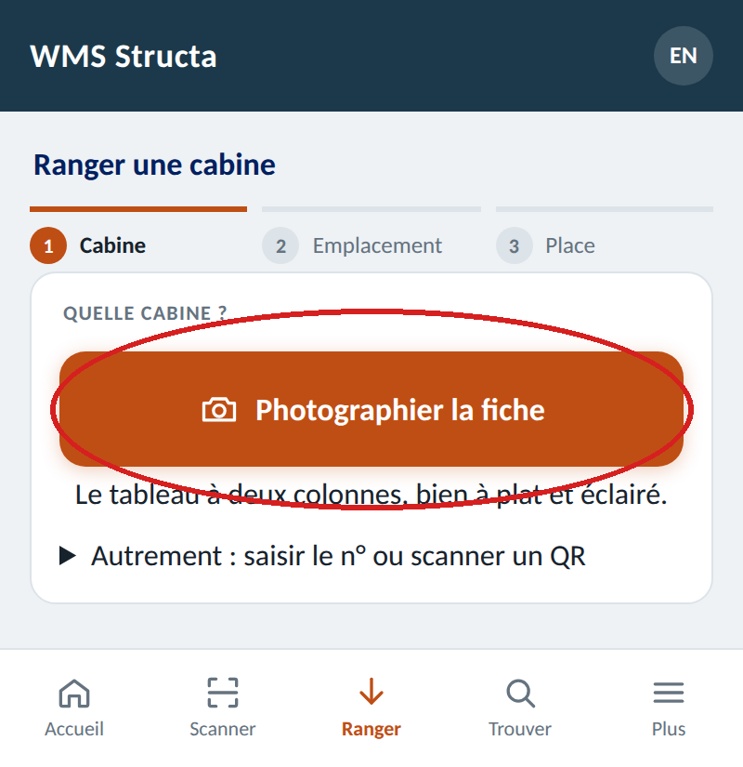
Le film étirable renvoie la lumière. C'est la première cause d'un numéro non lu. Incliner le téléphone de quelques degrés pour déplacer le reflet hors du numéro, et ne pas allumer le flash. En cas d’échec, passer à l'étape 3.

Sélectionner « Autrement : saisir le n° ou scanner un QR », puis saisir le numéro unique de la cabine — les tirets bas s'écrivent tout seuls : ne taper que les chiffres.
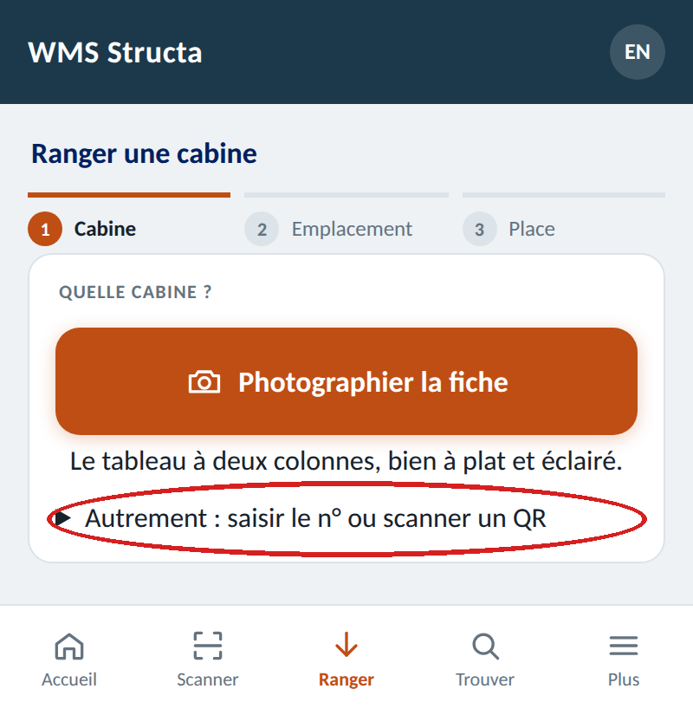

Étape 3 — Scanner le QR code de l'emplacement
Sélectionner « Activer la caméra », puis viser l'étiquette de l'emplacement.
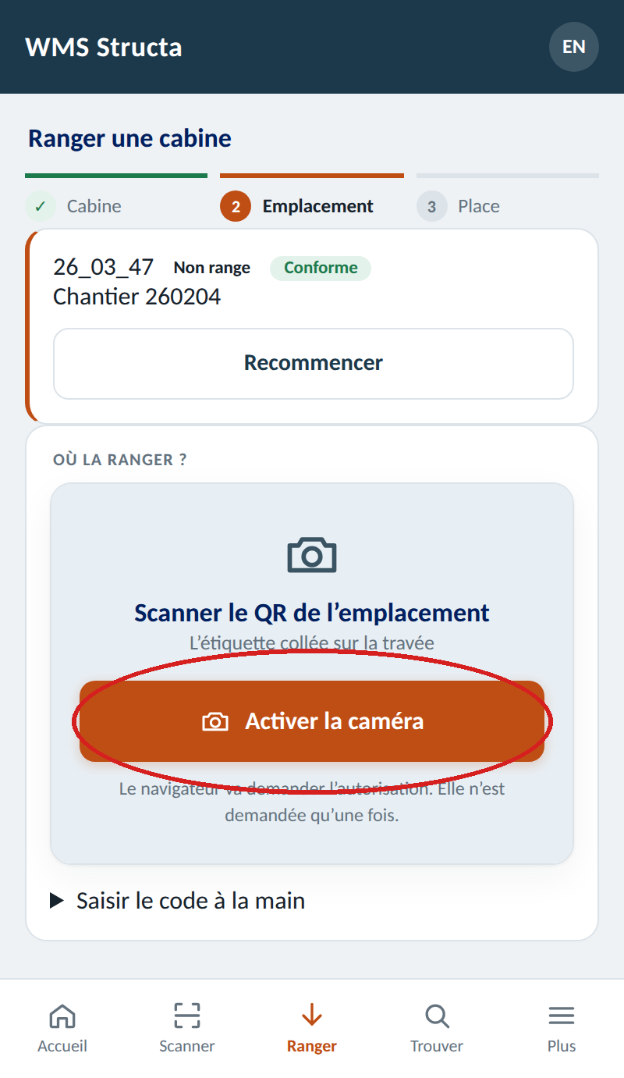

Étape 4 — Choisir le sous-emplacement
G, M ou D. Les sous-emplacements pleins ne peuvent pas être sélectionnés.
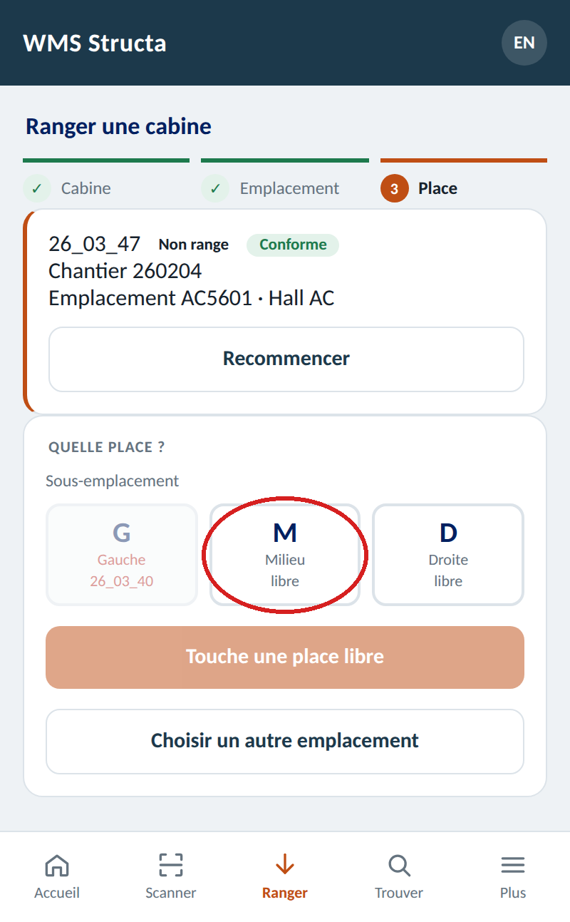

Étape 5 — Sélectionner « Ranger en… »
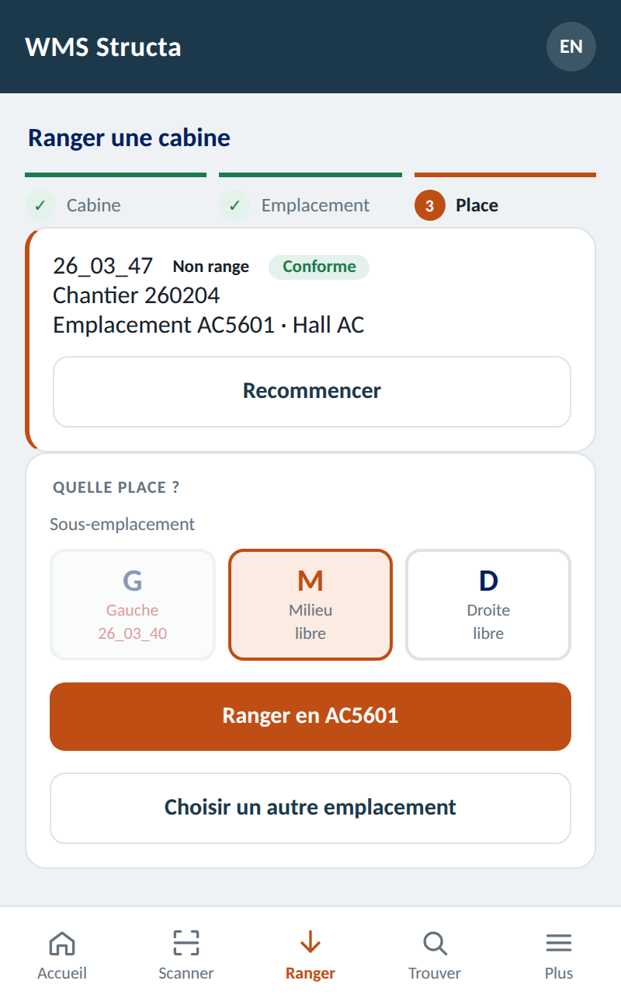

Étape 6 — Statut de la cabine
Choisir « Conforme », ou « En quarantaine » si la cabine porte une fiche de quarantaine jaune.
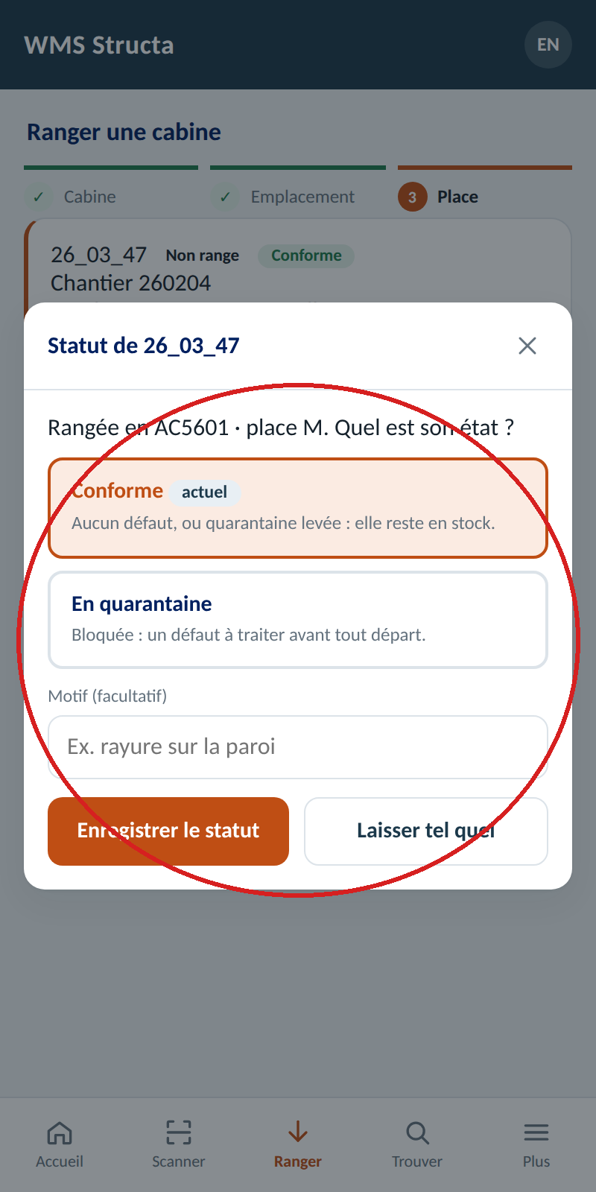

3 — SORTIR UNE CABINE

Étape 1 — Accueil, puis « Sortir une cabine »
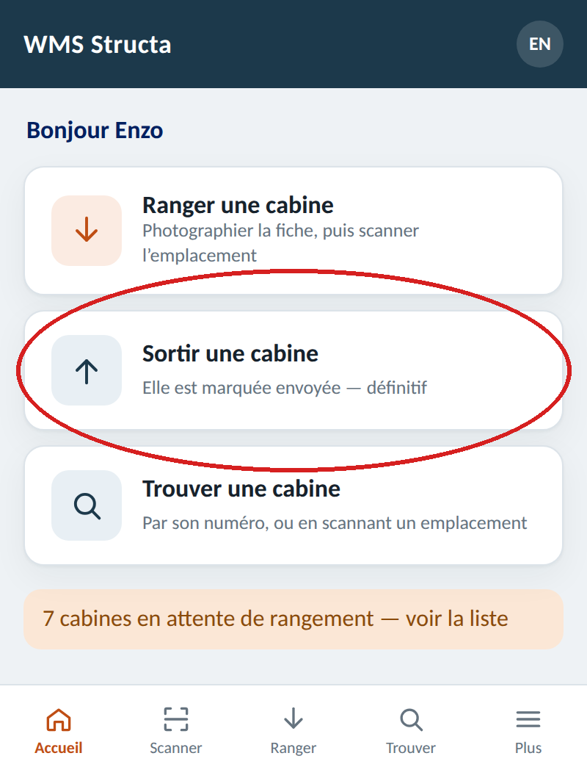

Étape 2 — Photographier la fiche
Même geste que pour ranger.
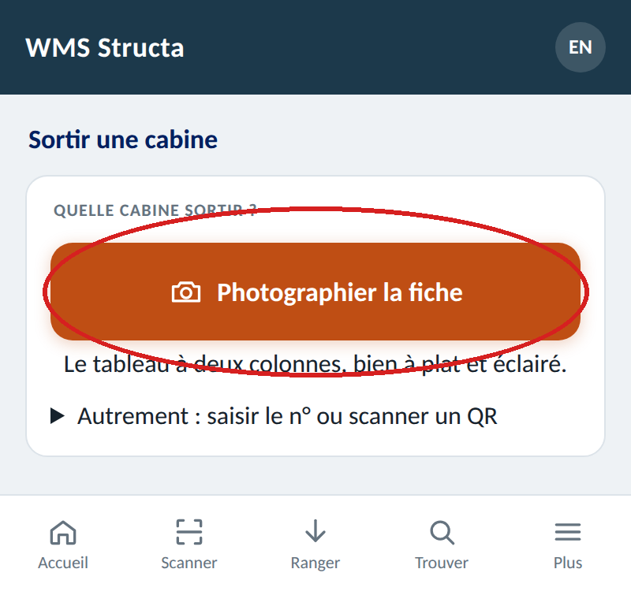

Étape 3 — Vérifier, puis sélectionner « Envoyer »
Envoyer est définitif : la cabine quitte l'entrepôt et ses sous-emplacements se libèrent. Une cabine en quarantaine demande une confirmation de plus.
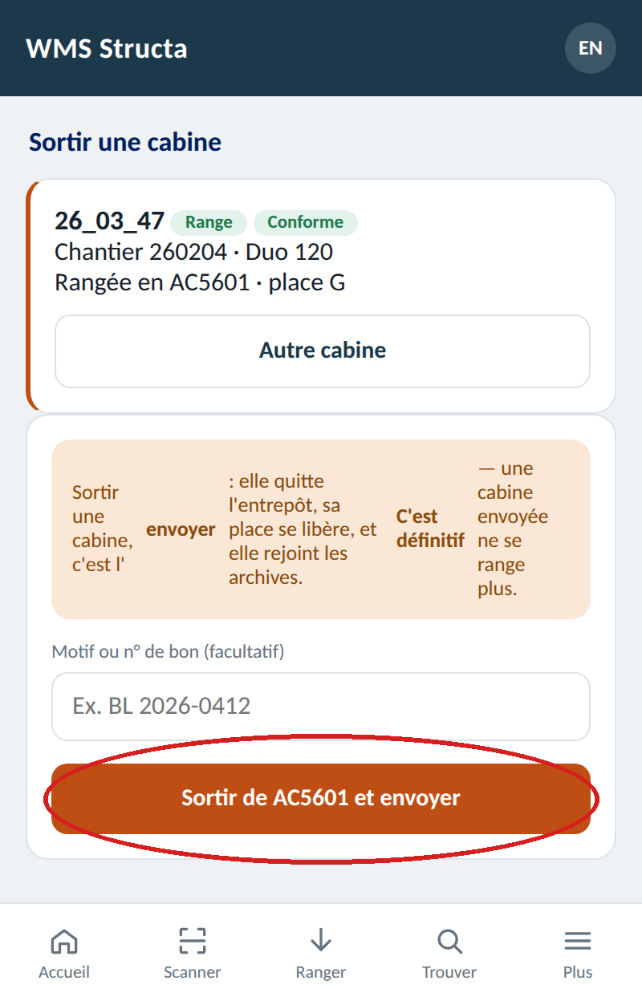

4 — TROUVER UNE CABINE

Étape 1 — Onglet « Trouver », saisir le numéro
Les propositions s'affichent au fur et à mesure : inutile de valider.
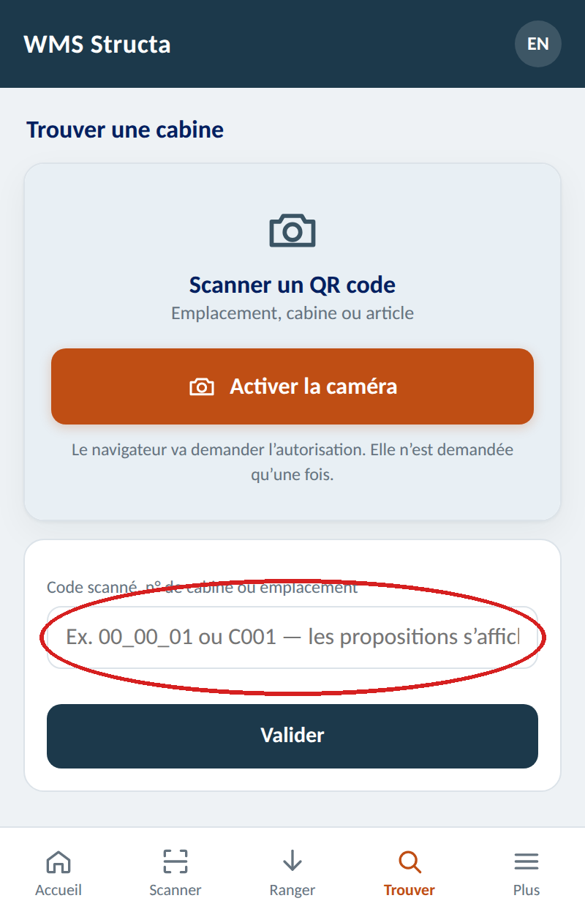

Étape 2 — Lire la position sur la fiche
« Rangée en AC5601·G » : l'emplacement, puis le sous-emplacement. Dessous, tout ce qui lui est arrivé, daté.
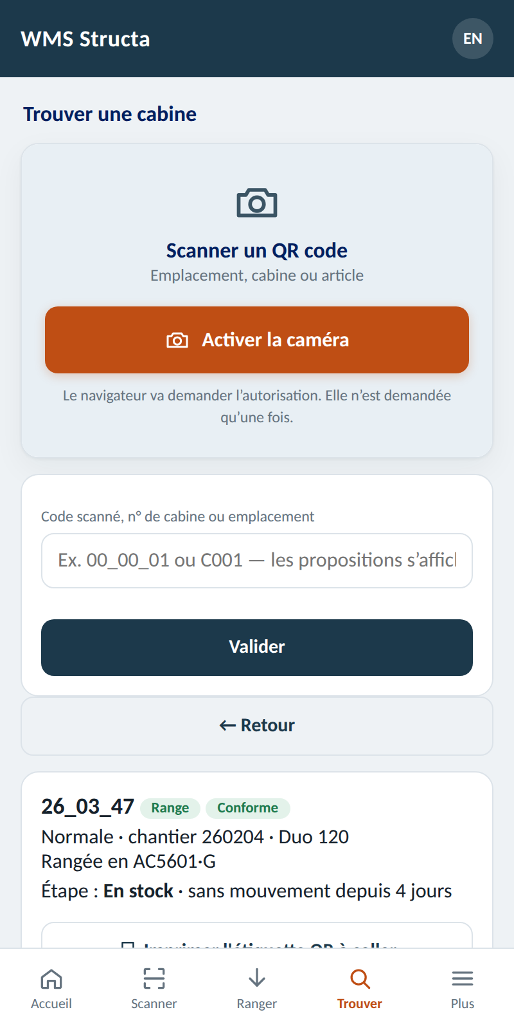

5 — VOIR CE QUE CONTIENT UN EMPLACEMENT

Étape 1 — Onglet « Scanner », puis « Un QR code sur une travée »
Scanner l'étiquette : l'application affiche l'emplacement, les cabines qui s'y trouvent et ce qu'il reste de libre.
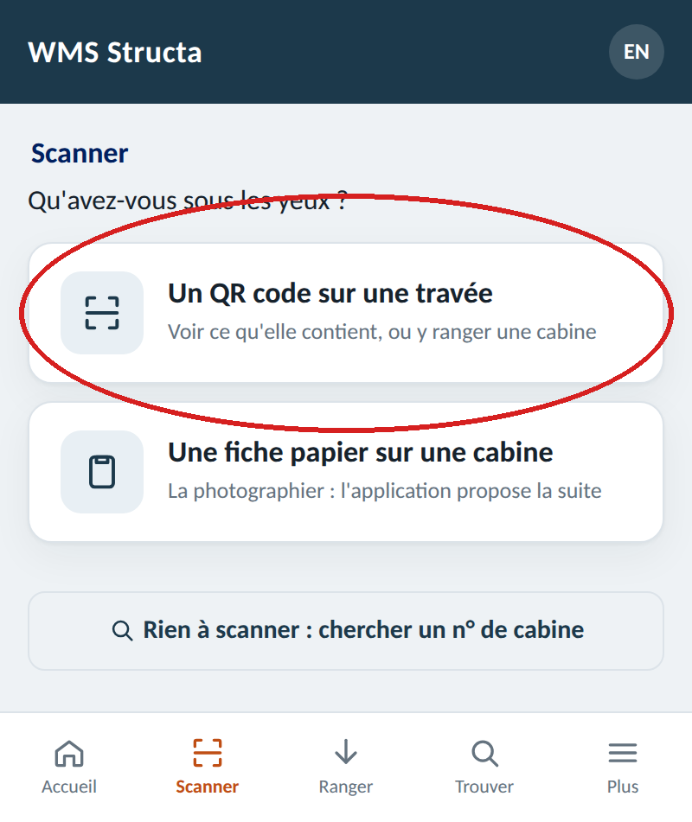

6 — CHANGER L'ÉTAT, CORRIGER UNE ERREUR
Pour y aller : ces trois gestes se font sur la FICHE de la cabine. Trois chemins y mènent : l'onglet « Trouver » en saisissant son numéro (chapitre 4) ; l'onglet « Scanner », puis « Une fiche papier sur une cabine » ; ou l'onglet « Parc », en sélectionnant la cabine dans la liste (chapitre 7).

Étape 1 — Mettre en quarantaine, ou lever la quarantaine
Sur la fiche : choisir l'état, puis sélectionner « Changer le statut ». Le motif est facultatif, mais c'est la seule chose que relira celui qui ouvrira la fiche dans trois semaines.
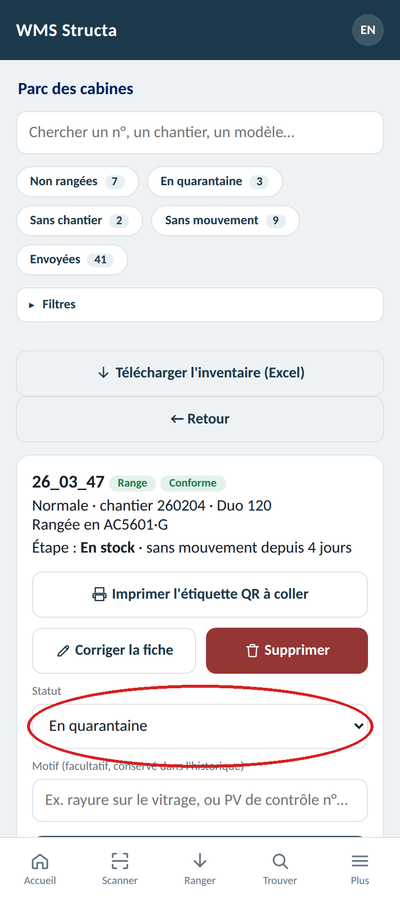

Étape 2 — Numéro ou chantier mal saisi : « Corriger la fiche »
Rien ne s'efface : la correction s'ajoute à l'historique.
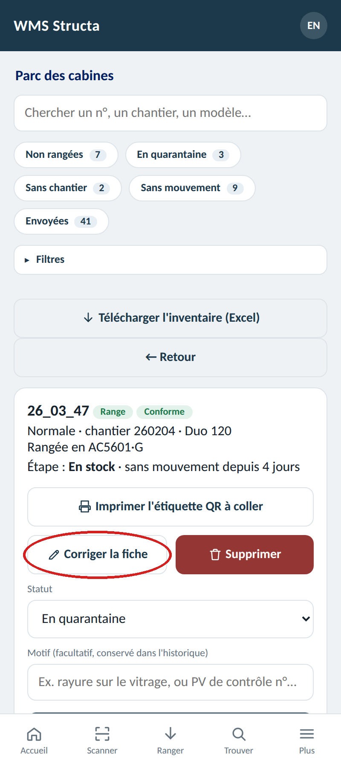

Étape 3 — Cabine envoyée par erreur : « La remettre en stock »
La cabine se retrouve dans le Parc, bouton « Envoyées ».
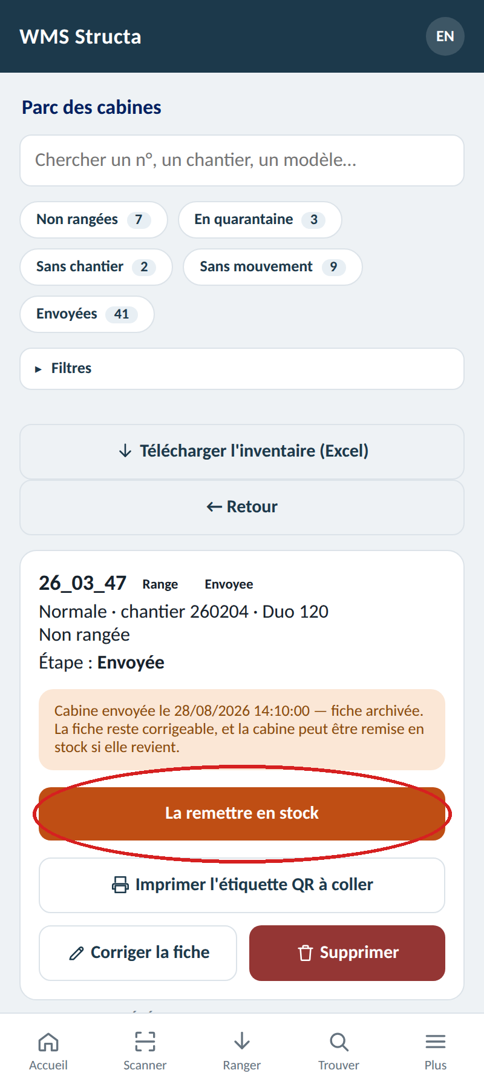

7 — VOIR TOUTES LES CABINES
Pour y aller : onglet « Plus », puis « Parc ». Il figure aussi sur l'accueil.

Étape 1 — Chaque bouton annonce son compte
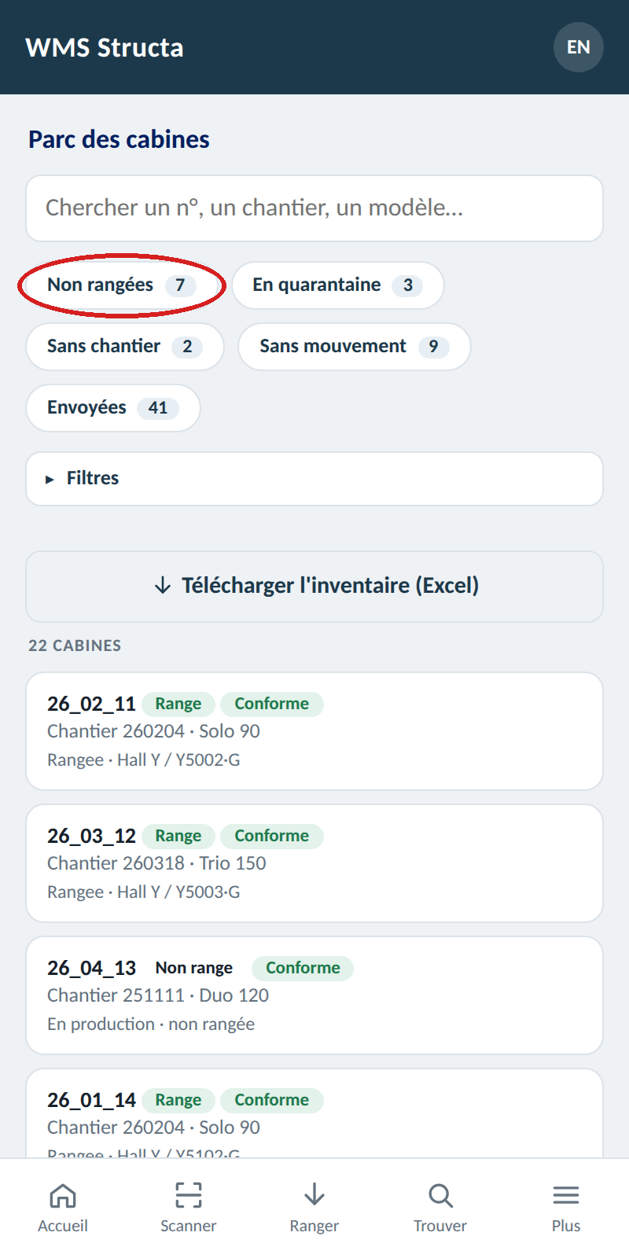

Étape 2 — « Non rangées » : celles qui ne sont dans aucun emplacement
C'est le bouton qui sert le plus.
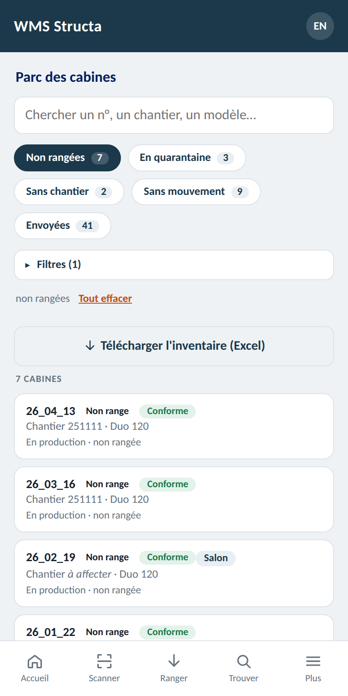

Étape 3 — « Filtres » pour affiner, puis télécharger l'inventaire
Les filtres se cumulent tous. Le bouton « Télécharger l'inventaire (Excel) » exporte exactement la liste affichée.
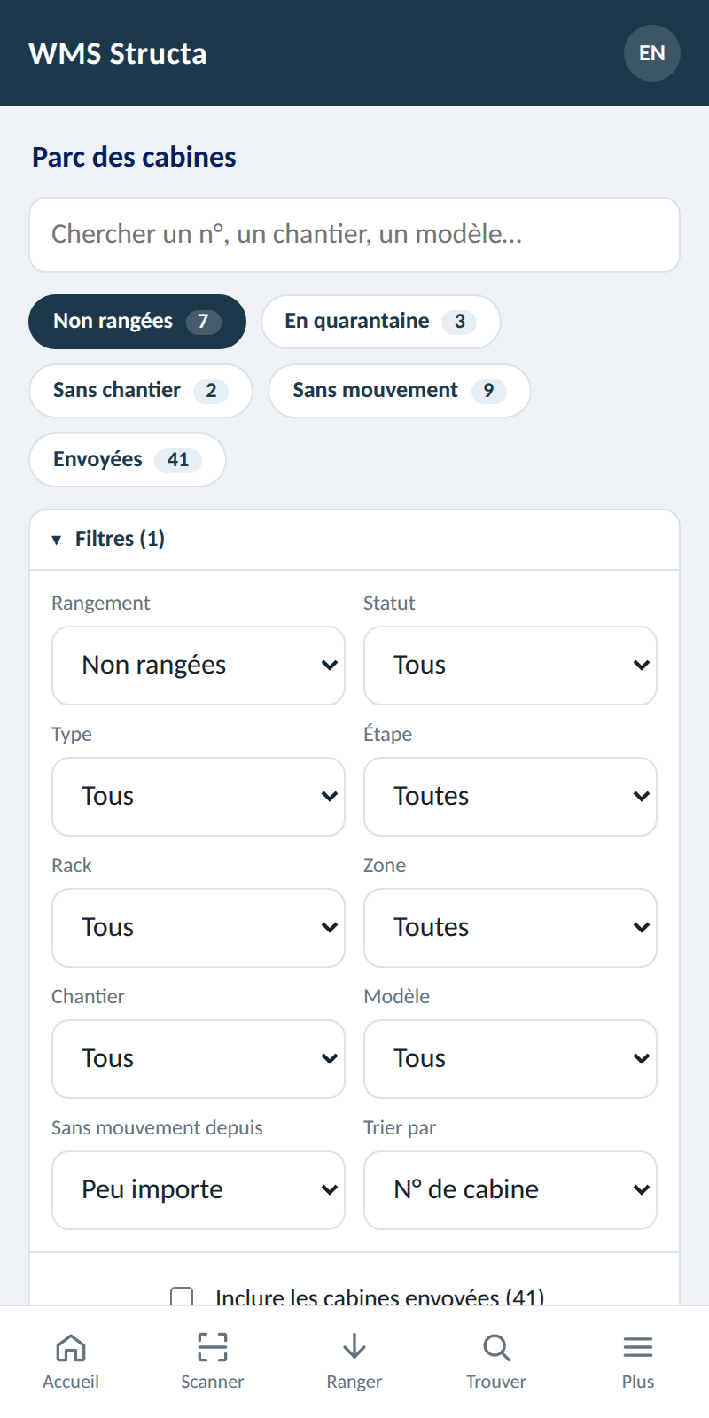

8 — VOIR CE QU'IL RESTE DANS UN RACK

Étape 1 — Onglet « Plus », puis « Emplacements »
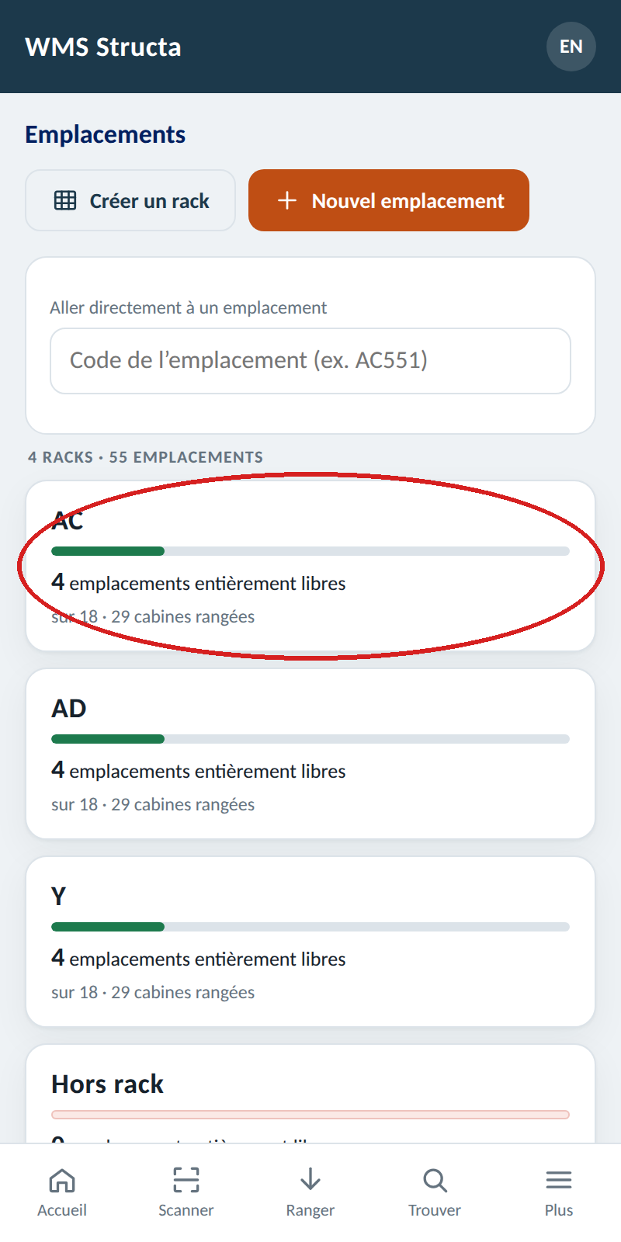

Étape 2 — Sélectionner un rack : le plan s'affiche
Vert : libre. Orange : une cabine. Rouge : deux. Marine : complet.
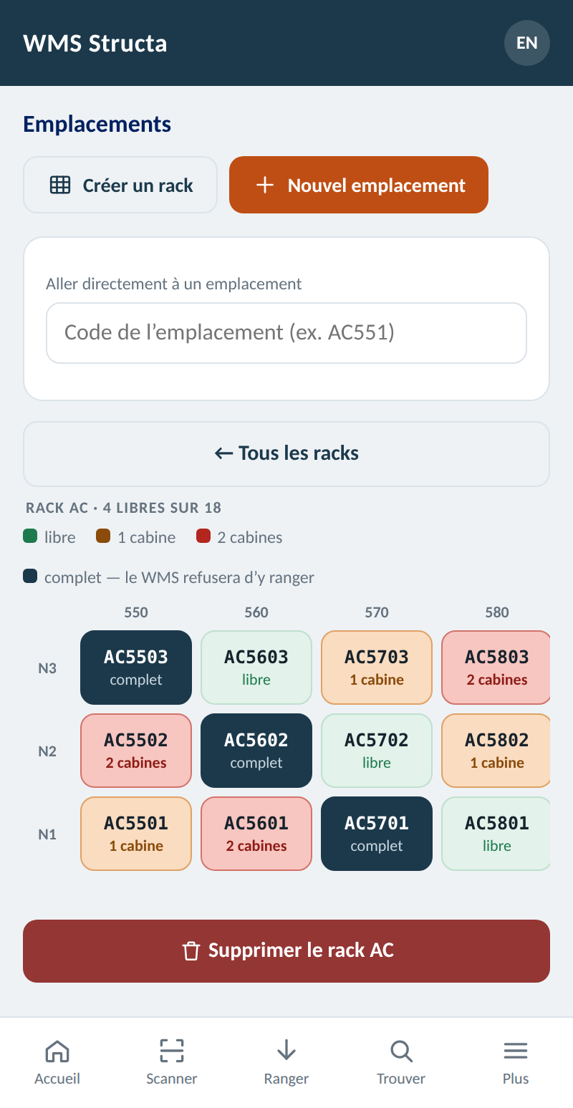

9 — IMPRIMER LES ÉTIQUETTES D'UN RACK

Étape 1 — Onglet « Plus », puis « Étiquettes QR »
Sans étiquette collée sur le montant, il n'y a rien à scanner. Une case, une colonne ou un rack entier d'un coup.
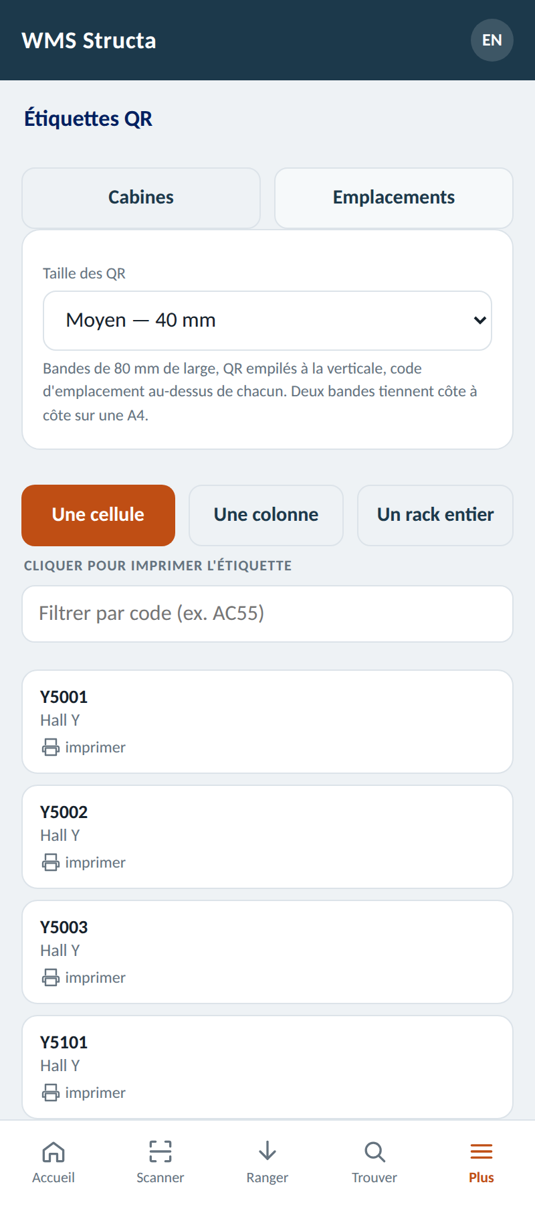

10 — SUR UN ORDINATEUR
Même application, même adresse, mêmes données. Le menu de gauche remplace les onglets du bas.


